Avaliação – Harmonias Cromáticas
Disciplina: PW1
Aluno(a): Victor de barros vieira nunes
Data: //12/03/2026
Valor total: 10,0 pontos

📝 Parte 1 – Conceitos (4,0 pontos)
Responda de forma clara e objetiva:
- Cores Complementares (0,5)
° Pares de cores localizadas em posições opostas no circulo cromatico
° Tipo laranja e azul
- Cores Análogas (0,5)
° São um grupo de 2 ou 4 cores vizinhas no circulo cromatico
° Tipo azul e verde ou vermelho e laranja
- Cores Análogas + uma Complementar (0,5)
° São uma analogo-complementar, cria harmonia visual com um ponto de destaque
° Azul+azul esverdiado+verde
- Cores Análogas Relacionadas (0,5)
° São vizinhas no circulo cromatico, compartilhando uma cor base comum, o que cria harmonia, suavidade e baixa intensidade de contraste
° As cores análogas simples usam apenas três cores vizinhas no círcula cromatico enquanto as cores análogas utilizam mais cores proximas
- Cores Intercaladas (0,5)
Cores intercaladas são cores escolhidas no circulo cromatico com uma cor de intervalo entre elas
Para criar contraste e dinamismo
- Cores Triádicas (0,5)
° utilizam três cores equidistantes no círculo cromático, formando um triângulo equilátero, o que gera alto contraste e vibração, mantendo a harmonia
° forma um visual vibrante, equilibrado e dinamico
- Cores em Quadrado (0,5)
° A distribuição de cores em um quadrado é a forma como as cores são organizadas dentro dele para criar equilíbrio, contraste ou harmonia visual.
Pode ser feita de maneira uniforme, em gradiente, com padrões repetitivos ou por simetria.
É usada tanto na arte e design quanto na matemática para representar organização e relações visuais.
° Amarelo, Laranja Avermelhado, Roxo e Ciano.
- Cores Tetraédricas (0,5)
° O conceito de cores tetraédricas vem da teoria das cores e descreve uma combinação de quatro cores igualmente espaçadas no círculo cromático, formando a forma de um tetraedro (uma pirâmide de base triangular)
Cores em quadrado (tetrádicas retangulares): são 4 cores igualmente espaçadas, formando um quadrado. O espaçamento é regular, criando um equilíbrio mais previsível entre contraste e harmonia.
Cores tetraédricas: também usam 4 cores, mas não seguem espaçamento igual no círculo (a ideia vem do tetraedro em 3D). O resultado costuma ser mais variado e menos uniforme

- Monocromia (0,5)
° Monocromia é o uso de uma única cor base, variando apenas seus tons, sombras e intensidades.
Cria uma composição visual harmoniosa e uniforme.
É muito usada para transmitir simplicidade e elegância

° Escolha uma única cor base no círculo (ex: azul).
A partir dela, crie variações:
Tons: adicionando branco (fica mais claro)
Sombras: adicionando preto (fica mais escuro)
Saturação: adicionando cinza (fica mais suave)
Use essas variações ao redor ou dentro do círculo, mantendo sempre a mesma cor principal

🎨 Parte 2 – Aplicação Prática (4,0 pontos)
- Desenho correto do círculo cromático (1,0)
°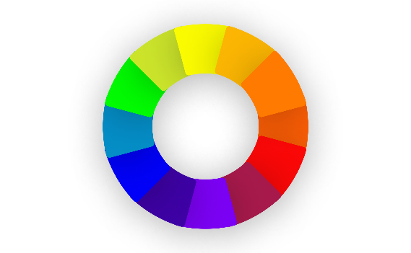
°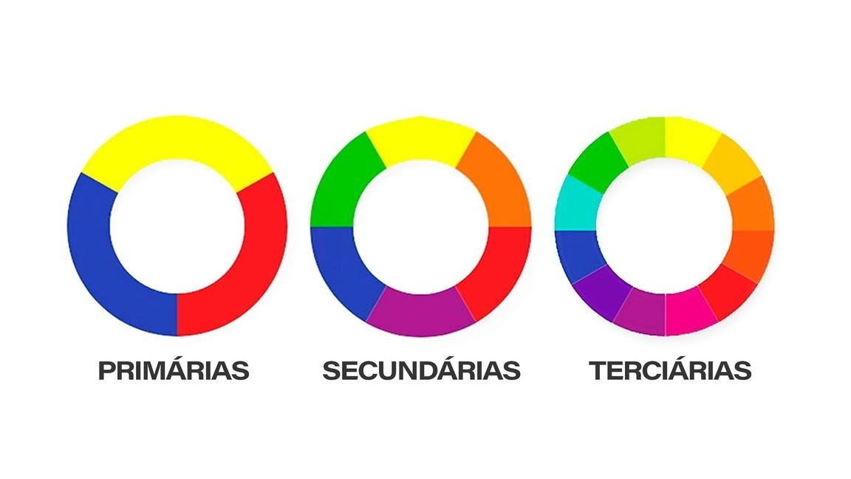

- Aplicação das Harmonias (3.0)
°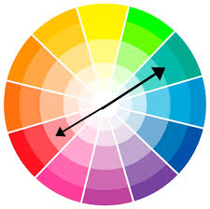
°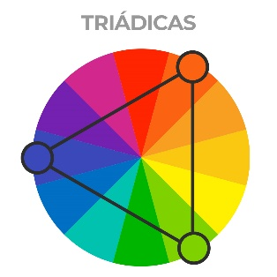
° 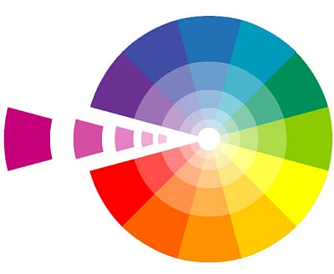

🧐 Parte 3 – Análise Visual (2,0 pontos)
Escolha uma peça visual (logotipo, embalagem, cartaz ou site) e responda:
- A coca-cola se encaixa na fileira de excitação
- simbolizando energia, paixão, força, poder e intensidade

📊 Critérios Gerais de Avaliaç
ão
- Clareza na escrita
- Uso correto da terminologia
- Organização visual
- Capricho e apresentação

